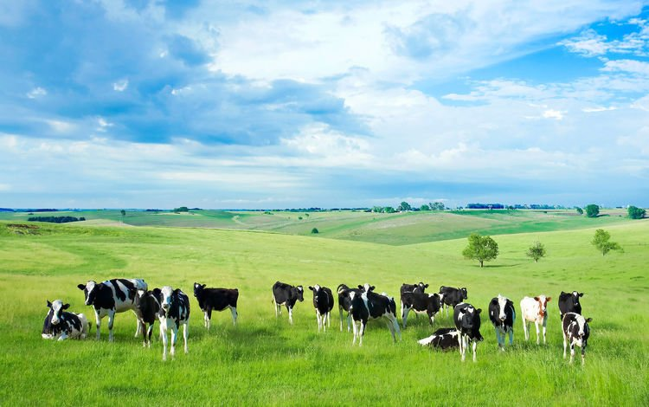
Исследования почв и удобрений
Комплексный анализ показателей плодородия почв (кислотность, органическое вещество, подвижный фосфор, обменный калий, нитратный азот, аммонийный азот, сера, кальций, магний, железо, кобальт, марганец, медь, молибден, цинк, никель, хром, бор, селен, кадмий, свинец, ртуть, мышьяк)
Анализ минеральных и органических удобрений на содержание сухого и органического вещества, калия, фосфора, азота, а также микроэлементов (железо, кобальт, марганец, медь, молибден, цинк, никель, хром, бор, селен, кадмий, свинец, ртуть, мышьяк).

Исследование воды
Физико-химический анализ водопроводной, природной, технической воды, а так же стоячих и котловых вод.
Прочие лабораторные исследования
Анализ посевных качеств семян и посадочного материала. Экспресс-анализ кормов и кормовых добавок методом Ик-спектроскопии.

Исследование качества кормов
Полный зоотехнический анализ кормов, кормовых добавок. Количественное определение содержание микотоксинов в кормах.
Анализ содержания микроэлементов в кормах, премиксах и кормовых добавках (железо, марганец, кобальт, селен, цинк, медь).
Определение органических кислот в силосе, сенаже.

Физико-химическое исследование молока
Определение содержания в молоке белка, жира, кислотности, сухого остатка, антибиотиков и мочевины.

Определение качества зерновых и масличных культур (влажность, белок, качество и количество клейковины, массовая доля примесей, фузариоз, масличность, кислотное число масла).

Биохимические исследования крови животных
Определение более, чем 20 показателей в сыворотке крови продуктивных, а также домашних животных – КРС, МРС, свиней, лошадей, кошек, собак (общий белок, альбумин, белковые фракции, каротин, кальций, фосфор, магний, калий, хлориды, АСТ, АЛТ, ГГТ, ЛДГ, креатинкиназа, щелочная фосфатаза, глюкоза, молочная кислота, креатинин, общий билирубин, триглицериды, мочевина, холестерин, цинк, железо, медь).

Диагностика инфекционных заболеваний
с/х животных
Выявление специфических антител к возбудителям инфекционных заболеваний методом ИФА. Контроль напряженности поствакцинального иммунитета после проведения профилактической вакцинации.
Исследование инфекционных заболеваний методами ПЦР (реал-тайм) и ИФА на современном аналитическом оборудовании с использованием диагностических наборов отечественного и зарубежного производства.

